北京市新增产业的禁止和限制目录(一)
(适用于全市范围)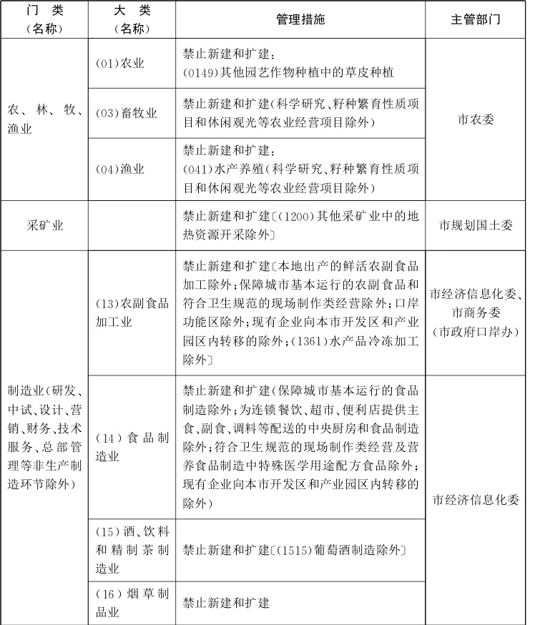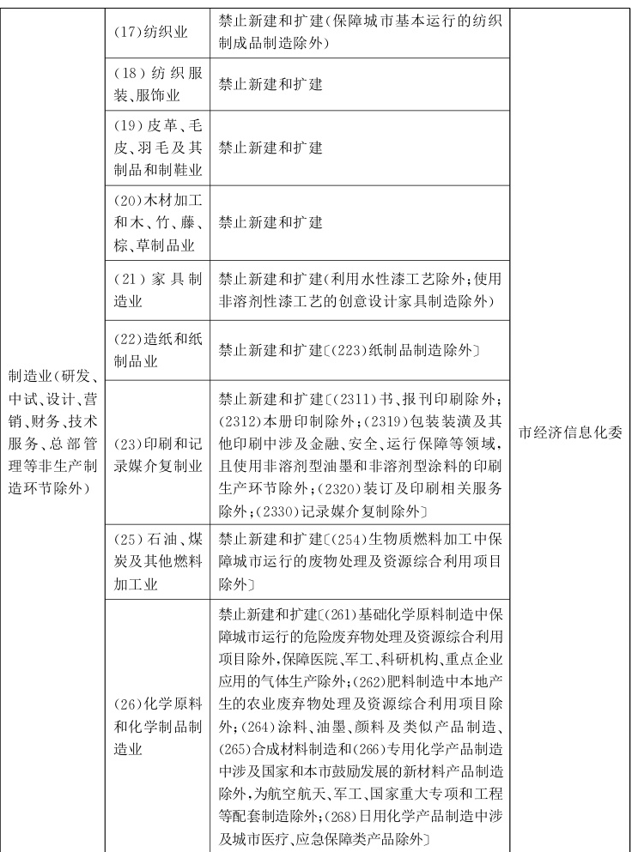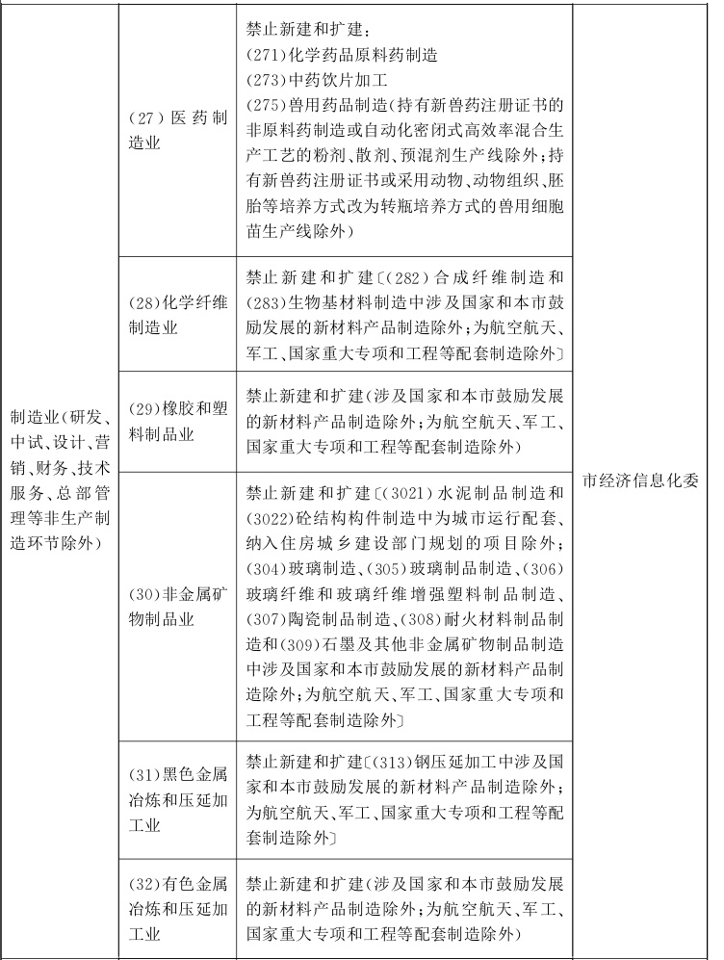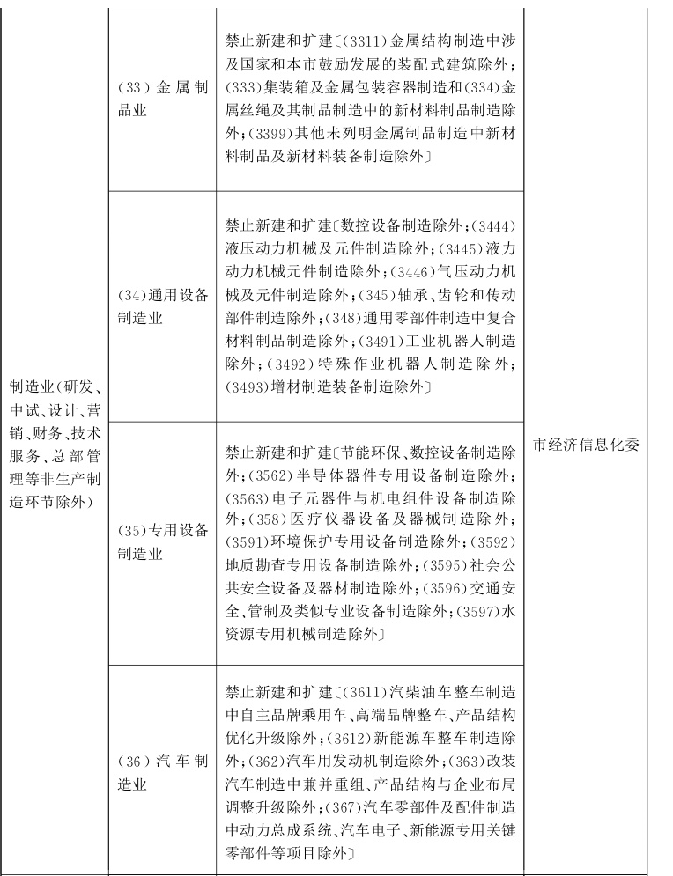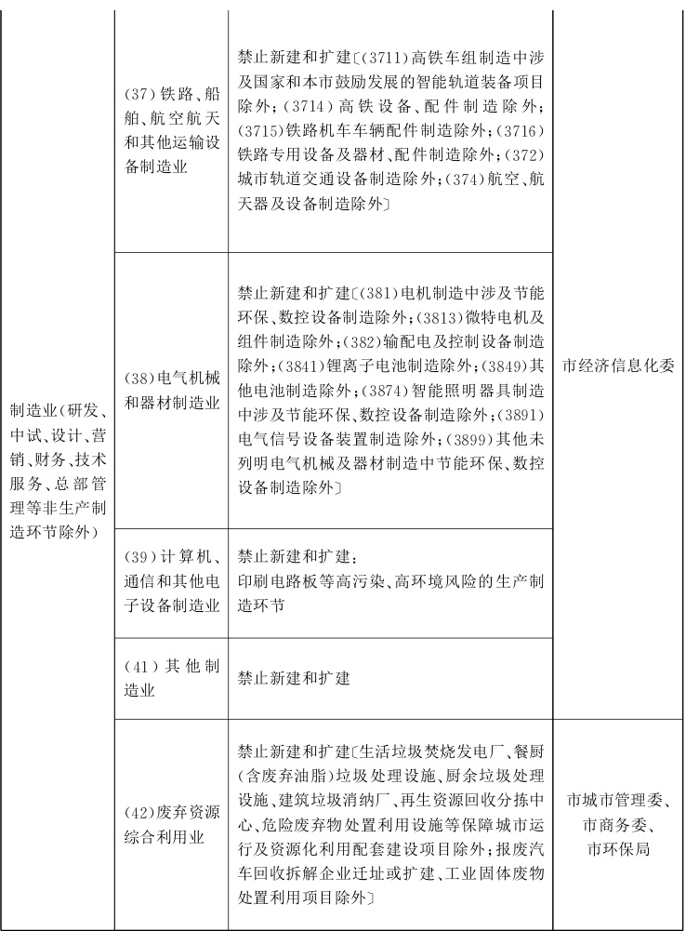
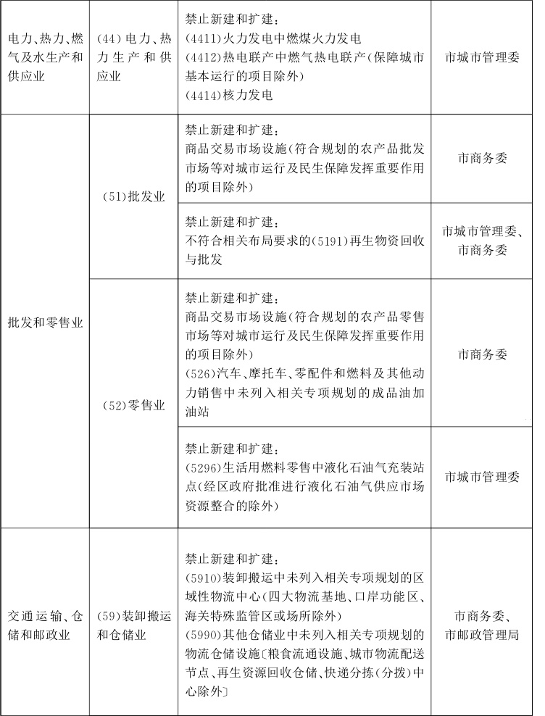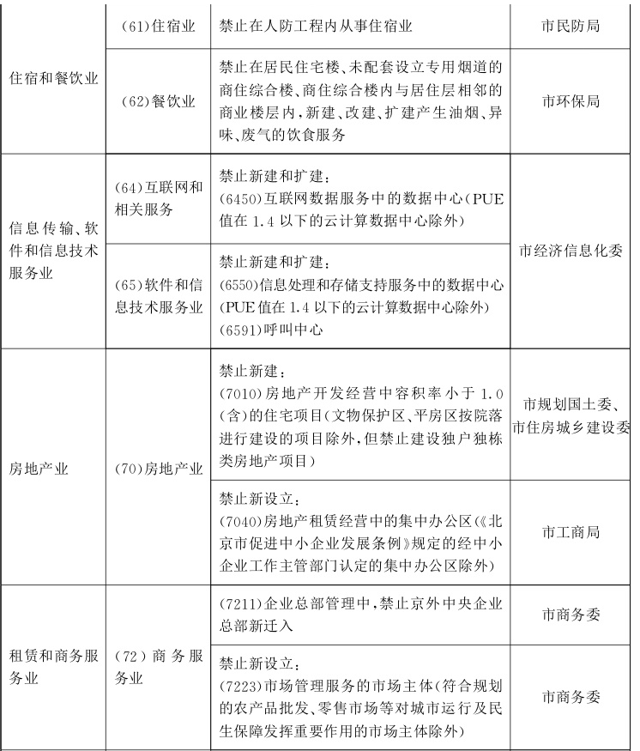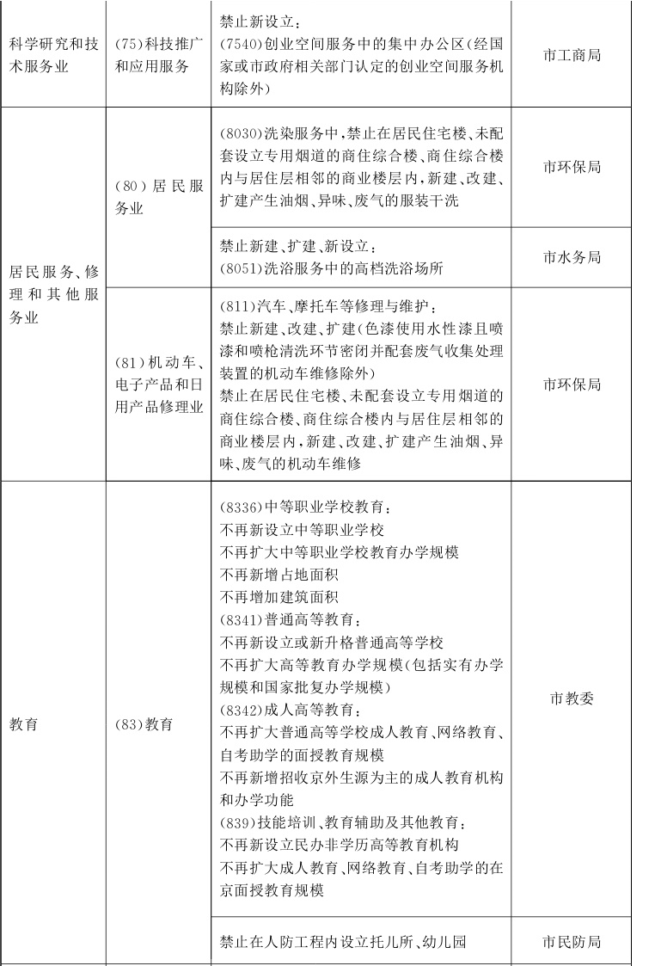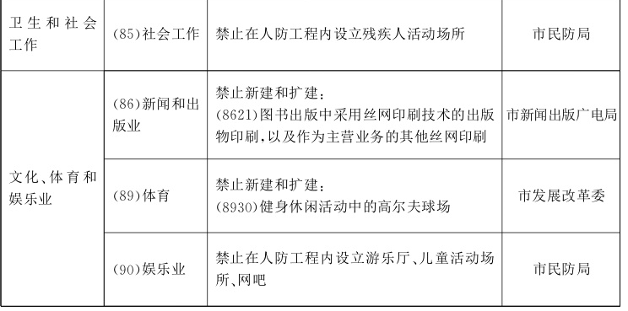

北京市新增产业的禁止和限制目录(二)
(1.在执行全市层面管理措施的基础上，适用于中心城区)
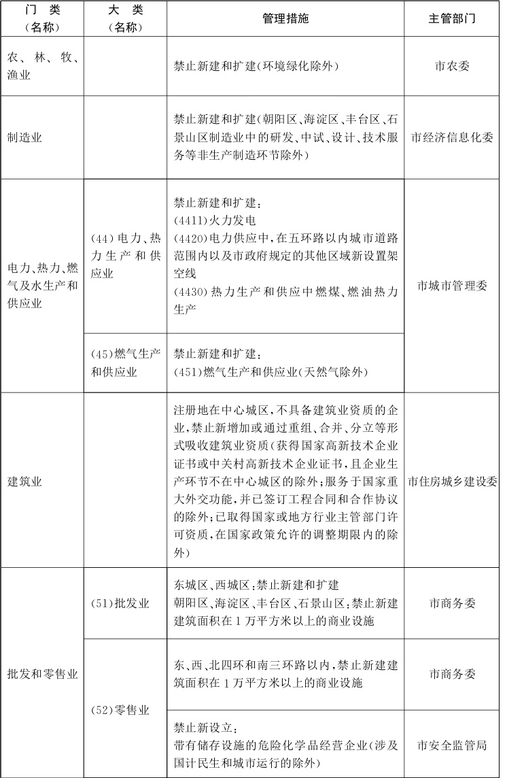
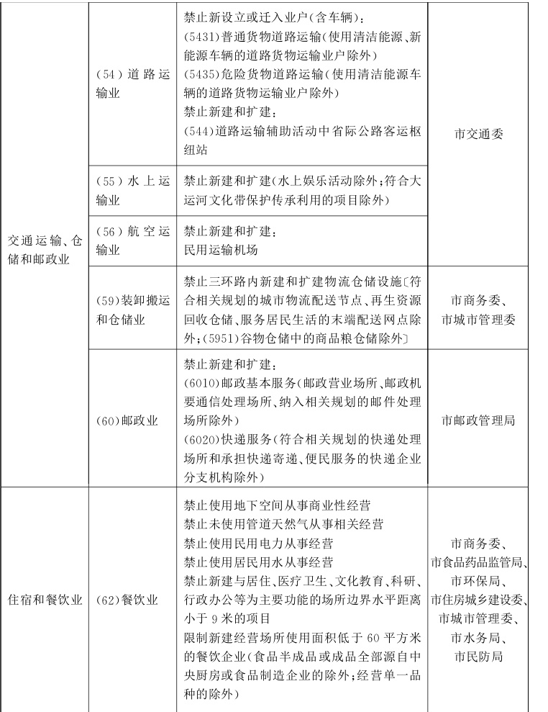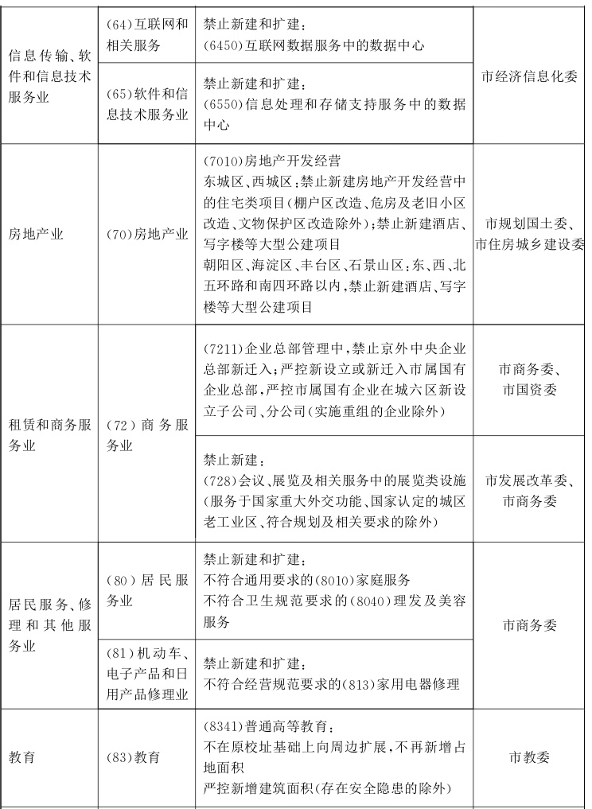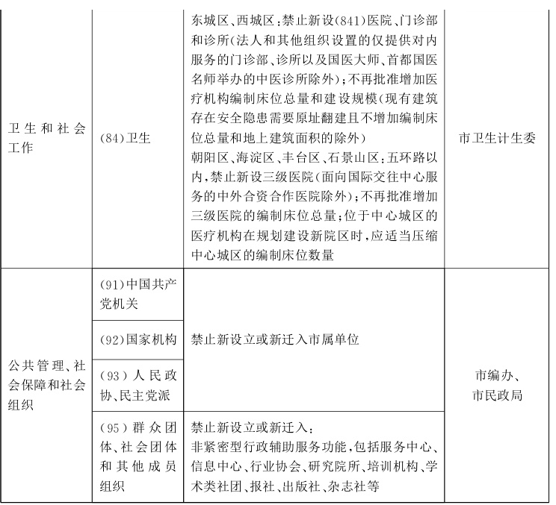

北京市新增产业的禁止和限制目录(二)
(2.在执行全市层面管理措施的基础上，适用于北京城市副中心)
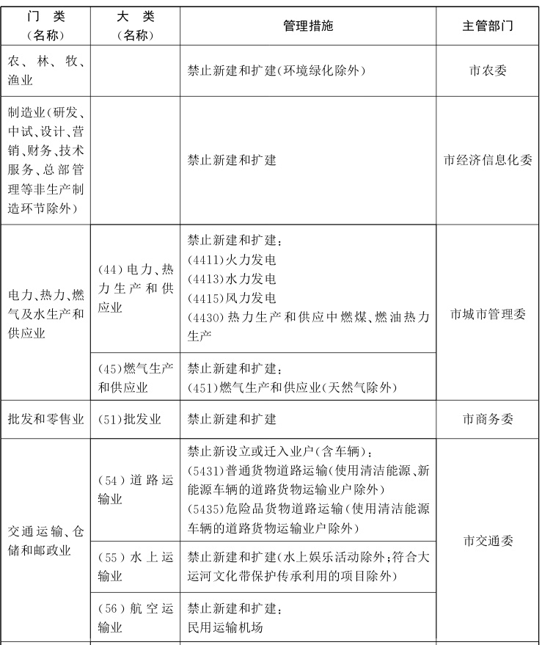
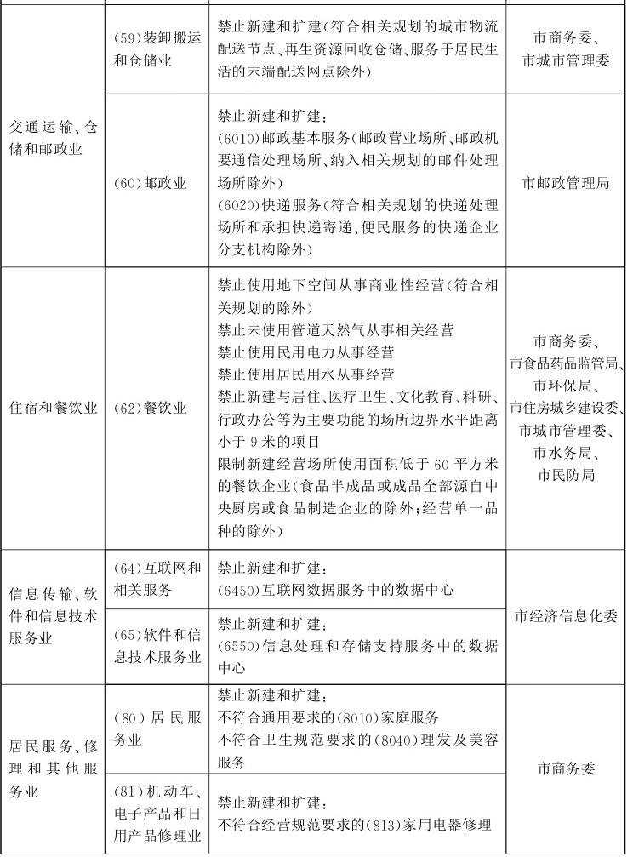

北京市新增产业的禁止和限制目录(二)
(3.在执行全市层面管理措施的基础上，适用于中心城区、北京城市副中心以外的平原地区)
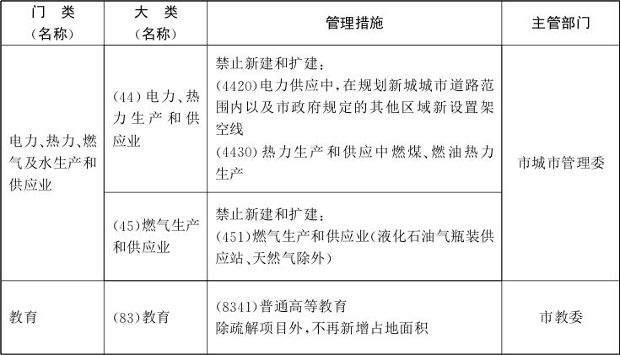

北京市新增产业的禁止和限制目录(二)
(4.在执行全市层面管理措施的基础上，适用于生态涵养区)
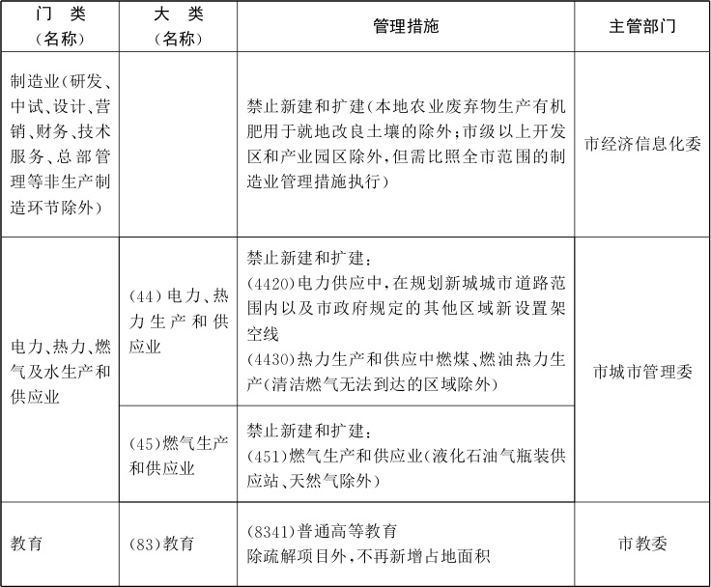
注 释
一、中心城区
中心城区包括东城区、西城区、朝阳区、海淀区、丰台区、石景山区，土地面积1378平方公里。
二、北京城市副中心
北京城市副中心规划范围为原通州新城规划建设区，总面积约155平方公里。
三、中心城区、北京城市副中心以外的平原地区
中心城区、北京城市副中心以外的平原地区包括通州区(北京城市副中心除外)、顺义区、大兴区以及昌平区和房山区的平原地区。其中：昌平区的平原地区包括城北街道、城南街道、沙河镇、百善镇、南邵镇、东小口镇、回龙观镇、北七家镇、小汤山镇、马池口镇、天通苑北街道、天通苑南街道和霍营街道；房山区的平原地区包括城关街道、良乡镇、拱辰街道、西潞街道、琉璃河镇、窦店镇、石楼镇、长沟镇、阎村镇、长阳镇、新镇街道、迎风街道、东风街道、向阳街道和星城街道。
四、生态涵养区
生态涵养区包括门头沟区、平谷区、怀柔区、密云区、延庆区以及昌平区和房山区的山区部分。其中：昌平区划入生态涵养区的部分包括南口镇、兴寿镇、流村镇、崔村镇、阳坊镇、延寿镇和十三陵镇；房山区划入生态涵养区的部分包括周口店镇、大石窝镇、张坊镇、十渡镇、河北镇、韩村河镇、青龙湖镇、佛子庄乡、南窖乡、大安山乡、史家营乡、霞云岭乡和蒲洼乡。
五、在途项目
指在《目录》发布前，有关审批部门已受理审批或办理完成审批的属于《目录》禁止和限制范围内的项目。在途项目不适用《目录》，但要结合疏解非首都功能的要求，根据项目进度，尽可能调整项目功能，优化建设方案。
六、改造升级项目
指通过产品质量提升、产品结构优化、绿色化改造、智能制造改造、功能疏解和产业转移等，在本市行政区域内不新增生产能力的固定资产投资项目。
七、扩建项目
指既有企业、事业单位，为增加产品生产能力而扩大生产规模的固定资产投资项目。
八、鼓励发展的新材料产品
指符合工业和信息化部有关文件中明确的特种金属功能材料、高端金属结构材料、先进高分子材料、新型无机非金属材料、高性能复合材料、前沿新材料等产品。
九、清洁燃气无法到达的区域
指由于位置偏远等原因，相关专项规划未安排敷设管道天然气的区域。
十、未列入相关专项规划的成品油加油站
指根据《成品油市场管理办法》(商务部令2006年第23号)和《北京市加油站审批管理程序的规定》(京政容发〔2010〕132号)，新建和扩建(含建筑类改造)加油站，必须符合本市加油站行业发展规划，企业在取得规划国土、发展改革、交通、环保、住房城乡建设等相关政府部门的前期批准手续后，向市商务委提出申请办理《成品油零售经营批准证书》。不符合本市加油站行业发展规划，未取得规划国土、发展改革、交通、环保、住房城乡建设等相关政府部门批准手续的成品油加油站，市商务委不予受理。
十一、四大物流基地
指顺义空港、通州马驹桥、平谷马坊、大兴京南四个物流基地。
十二、未列入相关专项规划的区域性物流中心、未列入相关专项规划的物流仓储设施
相关专项规划指全市物流业空间布局规划等专项规划。
十三、PUE值
即电能利用效率，指数据中心年度总耗电与数据中心中IT设备年度总耗电的比值。
十四、云计算数据中心
指依靠基于网络的计算方式，共享软硬件资源和信息，按需提供系统、平台和软件信息服务，以云计算服务为主要收入的数据中心。
十五、高档洗浴场所
指市商务部门公布的大众便民浴池以外的洗浴场所。
十六、家庭服务、理发及美容服务、家用电器修理等生活性服务业适用规范及办理规定
行业标准规范有《家政服务通用要求》(DB11/T417-2007)、《美容美发场所卫生规范》(卫监督发〔2007〕221号)、《家用电子电器维修业服务经营规范》(GB/T28841-2012)等。对于生活性服务业品牌连锁企业在本市设立的门店，依据本市进一步提升生活性服务业品质的工作方案中有关规定办理。
十七、商品交易市场设施
指为商品交易有形市场提供经营场所的设施。
十八、“国医大师”“首都国医名师”
指由国家和本市人力社保、卫生等部门评选的“国医大师”“首都国医名师”。
十九、创业空间
指顺应新科技革命和产业变革新趋势、有效满足网络时代大众创业创新需求的新型创业服务平台，是针对早期创业的重要服务载体，主要为创业者提供低成本的工作空间、网络空间、社交空间和资源共享空间，包括众创空间、孵化器、创业基地等。
二十、邮政营业场所
指邮政企业提供邮件收寄及其他相关服务的场所。即：邮政支局、邮政所、邮政投递部等。
二十一、邮件处理场所
指邮政企业专门用于邮件分拣、封发、储存、交换、转运、投递等处理活动的场所。
二十二、城区老工业区
指根据《关于推进城区老工业区搬迁改造的指导意见》(国办发〔2014〕9号)、《关于推进首钢老工业区改造调整和建设发展的意见》(京政发〔2014〕28号)等文件精神，为我国建立独立完整的工业体系、促进老工业城市的形成发展作出了突出贡献，依托“一五”“二五”和“三线”建设时期国家重点工业项目形成的，且工业企业较为集中、目前仍是当地经济社会发展重要支撑的城市特定区域。
二十三、资源化利用配套建设项目
指作为保障城市运行项目的配套设施，如利用生活垃圾焚烧厂的炉渣、建筑垃圾等生产再生砖等再生产品的建设项目。
二十四、单一品种
指餐饮服务经营者的制售类经营项目仅为热食类制售(限主食制品)、热食类制售(限熟肉制品)、热食类制售(限豆制品)、热食类制售(限糖果制品)、冷食类制售、生食类制售、糕点类制售、自制饮品制售等项目中的一种。

